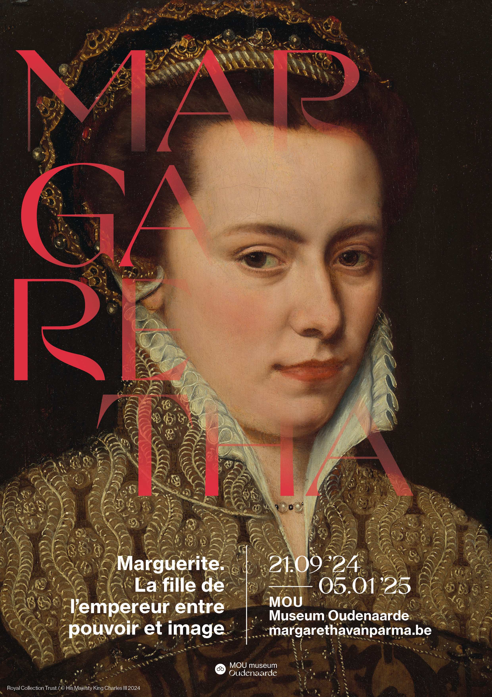

Dossier de presse
Marguerite. La fille de l’empereur entre pouvoir et image.
Bienvenue au musée de la tapisserie 3
Marguerite à Audenarde 3
Expo : Marguerite. La fille de l’empereur entre pouvoir et image. 4
Pour les enfants à l’expo 6
Parcours de l’expo 7
Marguerite à travers l'objectif de Lieve Blancquaert 8
Communiqués de presse 9

Info presse
Contenu et citations:
- Bourgmestre Marnic De Meulemeester, ​0496 23 70 67 ou burgemeester@oudenaarde.be
- Echevin de la Culture Stefaan Vercamer ​0496 29 94 29 ou stefaan.vercamer@oudenaarde.be
Info pratiques
- Ville d'Audenarde
  - Service communication, Nathalie Lievyns, 0497 75 23 48 of 055 46 06 10, communicatie@oudenaarde.be
  - Visit/tourisme, Elise Knockaert, 055 31 72 51, visit@oudenaarde.be
- Club Paradis, Micha Pycke, ​+32 (0)486 680 070, ​micha@clubparadis.be

Bienvenue au musée de la tapisserie
Bienvenue au musée MOU d’Audenarde, une petite ville d’art de renommée mondiale. Le MOU est installé dans l’hôtel de ville, la fierté d’Audenarde et un magnifique exemple du gothique tardif, un style architectural aux riches ornementations. Le beffroi de l’hôtel de ville est d’ailleurs classé au patrimoine mondial de l’Unesco.
L’hôtel de ville nous ramène cinq cents ans en arrière, à l’époque de l’empereur Charles Quint. Il a été construit vers 1530, au début, et ce n’est pas un hasard, d’une période de grande prospérité pour Audenarde. On doit cette apogée à l’industrie de la tapisserie qui prospère ici au XVIe siècle et qui emploie des milliers de personnes.
Au MOU, vous découvrirez un certain nombre de splendeurs qui ont été tissées à Audenarde et dans les environs. Le MOU possède aussi une collection d’orfèvrerie riche. Pendant des siècles, Audenarde a été la ville de la tapisserie par excellence. Ce sont surtout les verdures, des tapis végétaux avec de beaux paysages, qui étaient populaires. Vous pouvez visiter ces magnifiques verdures dans le MOU et aussi voir les tapisseries d'Alexandre, qui racontent l'histoire d'Alexandre le Grand. Ces tapisseries ont autrefois été offertes en cadeau à Alexandre Farnèse, le fils de Marguerite de Parme. Cet automne, le MOU consacre une exposition à Marguerite.
Les informations pratiques sur la visite du musée sont disponibles sur www.mou-oudenaarde.be.

Marguerite à Audenarde
Marguerite de Parme est née en 1522 à Audenarde, fille illégitime de l'empereur Charles et de la servante Johanna Vander Gheynst. À l'époque, Charles Quint séjournait à la cour de Charles de Lalaing, gouverneur d'Audenarde, où il fit la connaissance de la servante Johann Vander Gheynst. De fil en aiguille, Marguerite a été conçu.
Marguerite de Parme n’est pas n’importe qui : elle fut gouvernante des Pays-Bas à une époque troublée, au début de la Guerre de Quatre-vingts ans. Elle fut également une personnalité de la haute société en Italie. Elle était en outre une véritable passionnée d’art et une mécène.
Il est grand temps de donner à ce personnage fascinant la place qui lui revient dans l’histoire. L'histoire jamais racontée de ce personnage fascinant est enfin révélée dans cette expo. Pour la célébrer, tout l'automne à Audenarde est dédié à Marguerite. Elle sera honorée par une entrée joyeuse, une grande exposition et bien d'autres activités.
Bienvenue à la maison Marguerite !

Expo : Marguerite. La fille de l’empereur entre pouvoir et image.
Expo au MOU, de 21 septembre 2024 au 5 janvier 2025
Remontez le temps et découvrez l’histoire fascinante de Marguerite de Parme (1522-1586). Une exposition internationale est consacrée pour la première fois à une femme hors du commun, Marguerite de Parme, fille de Charles Quint et de la servante Johanna Van der Gheynst. Dans sa ville natale d’Audenarde.
Marguerite de Parme n’est pas n’importe qui : elle fut gouvernante des Pays-Bas à une époque troublée, au début de la Guerre de Quatre-vingts ans. Elle fut également une personnalité de la haute société en Italie. Elle était en outre une véritable passionnée d’art et une mécène. Il est grand temps de donner à ce personnage fascinant la place qui lui revient dans l’histoire.
L’exposition présente des objet très divers – du luxueux au quotidien – provenant de collections prestigieuses. Peintures et dessins, tapisseries et miniatures, orfèvrerie et argenterie, vitraux... vous plongent dans l’art et la culture du XVIe siècle, un tournant dans notre histoire. Découvrez les rituels et les traditions de l’époque : la chasse (au faucon), les fêtes, l’étiquette et le code vestimentaire, les rituels, la musique... Découvrez les goûts de la fille de l’empereur et rejoignez-nous pour « le festin du siècle” ! Et avec des interventions contemporaines de la photographe Lieve Blancquaert et du luthiste Floris De Rycker.
Spécialement pour l'exposition, des chefs-d'œuvre seront transférés de plusieurs musées européens. Des prêts du Royal Collection Trust (Royaume-Uni), du Rijksmuseum (Pays-Bas), du Sint-Janskerk de Gouda (Pays-Bas), du Staatliche Museen zu Berlin (Allemagne), de la bibliothèque de l'Université de Varsovie (Pologne) et du Museo e Real Bosco di Capodimonte à Naples (Italie), entre autres.
L'expo est structurée autour de six thèmes :
- Dress to Impress: La mode à la cour
Les monarques Habsbourg étaient les maîtres des tendances de la mode et de l'élégance vestimentaire. À travers des vêtements luxueux, des bijoux éblouissants et d'autres accessoires précieux, l'exposition met en lumière ce thème. Des tenues de fête aux déguisements, de l'Europe au Nouveau Monde. Après avoir visité cette partie de l'expo, la mode dans la dynastie des Habsbourg n'a plus de secret pour les visiteurs.
- Amazones. Les femmes à cheval et l’art de la chasse
Margueritte, comme ses prédécesseurs Habsbourg, était une fervente cavalière. L'art de l'équitation est très apprécié dans les cours européennes. Là encore, il s'agit d'une question de prestige accompagnée de la nécessaire démonstration extérieure. Dans cette partie de l'expo, les visiteurs apprennent quel rôle jouaient les chevaux à la cour, comment ils étaient utilisés dans la fauconnerie et qu'un souverain qui savait monter à cheval avec aisance pouvait aussi gouverner un territoire avec aisance.
- Le mariage du siècle et L’Album de Bruxelles
L'un des événements les plus importants de la vie de Marguerite a lieu en 1565 : le mariage de son fils unique et héritier Alexandre Farnèse avec l'infante portugaise Maria. Marguerite est alors gouvernante des Pays-Bas. La fête dure dix mois, à intervalles réguliers : d'abord à la cour de Lisbonne, puis à partir de l'automne à Bruxelles. Le visiteur est plongé dans cette fête du siècle : sur les repas servis et sur la façon dont les plans de l'iconoclasme sont forgés pendant les festivités. Sept des treize feuilles de l'Album de Bruxelles sont exposées : il s'agit d'une source visuelle unique enregistrant les festivités de Bruxelles. La culture traditionnelle de la cour au XVIe siècle est entièrement révélée : de l'étiquette à la tenue vestimentaire et à la boisson, en passant par la danse et la culture musicale, ...
- Gouvernante dans une époque troublée
En mars 1559, Marguerite prend ses fonctions de gouvernante des Pays-Bas, à la demande de son demi-frère, le roi Philippe II. Ce dernier a succédé à Charles Quint en 1556 et gouverne depuis Madrid. Le palais du Coudenberg était la résidence de Marguerite et sa base de pouvoir dans cette partie la plus septentrionale de l'empire hispano-habsbourgeois. Cette partie de l'expo présente aux visiteurs l'époque turbulente sur le plan religieux, politique et économique où Marguerite était gouverneur.
- Le cabinet de Marguerite
Très jeune, Marguerite est mariée deux fois par son père. Elle épouse d'abord Alessandro de Médicis, puis Ottavio Farnèse. Elle rejoint ainsi deux illustres familles italiennes et peut agrandir considérablement sa collection d'art. Dans le cabinet de Marguerite, les visiteurs apprendront tout sur la passion de Marguerite pour l'art ; de la musique à la peinture en passant par les tapisseries.
- Image publique et commandes à grande échelle
En tant que fille d'empereur, princesse habsbourgeoise et gouvernante des Pays-Bas, Marguerite était à la hauteur d'une image puissante. Dans le style Habsbourg, elle se fait faire de nombreux portraits - petits et grands -, un exemple fort d'autopromotion. Avec des commandes architecturales, elle a laissé son empreinte sur l'espace public en Italie.

Pour les enfants à l’expo
Une offre spéciale a été élaborée pour les enfants. À l'aide d'un jeu de l'oie, vous vous promènerez dans l'exposition et découvrirez du matériel de chasse, un cheval grandeur nature, des instruments de musique, des oiseaux empaillés et bien d'autres choses encore.
L'atelier des enfants est ouvert tous les jours. Vous pouvez plonger dans la boîte à costumes du XVIe siècle, vous glisser tranquillement dans un coin pour colorier, décorer un masque, fabriquer votre propre bijou ou confectionner une arbalète.
Tu veux avoir la chance de gagner un prix amusant ? Alors, faites des folies et venez de chez vous vêtu d'un costume du XVIe siècle. Prenez une photo et partagez-la sur les médias sociaux avec le hashtag #margarethavanparma.
Pendant les vacances d'automne et de Noël, vous pouvez également participer à des ateliers d'art.

Parcours de l’expo
Vous découvrirez ci-dessous le parcours de l'exposition. L'entrée de l'exposition se trouve devant l'hôtel de ville et est également le point d'information de Visit Oudenaarde.
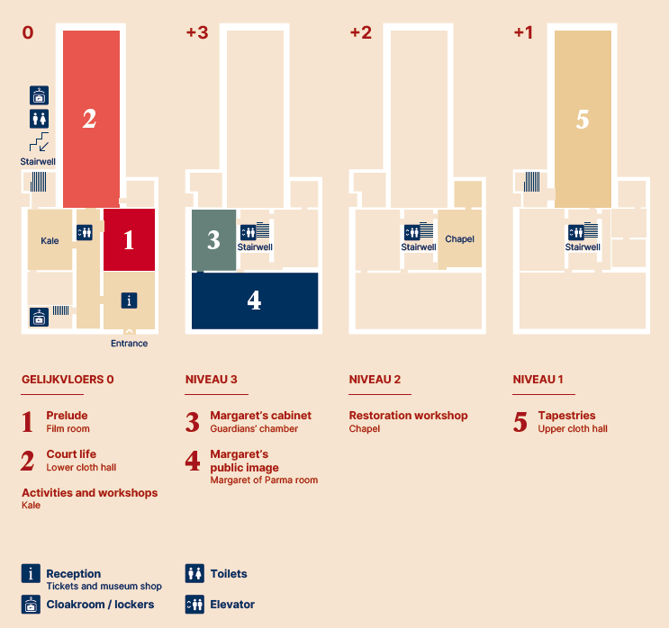

Marguerite à travers l'objectif de Lieve Blancquaert
Du 21 septembre 2024 au 5 janvier 2025
Faire l'expérience de Marguerite à travers des images et des sons contemporains ? Pour cela, il faut se rendre dans l'église baptismale de Marguerite, l'église Notre-Dame de Pamele.
La photographe Lieve Blancquaert et le luthiste Floris De Rycker ont créé une installation vidéo et audio émouvante, un hommage contemporain à Marguerite. L'impressionnante installation dépeint une Marguerite moderne, accompagnée d'une bande sonore poétique et narrative racontée par Floris De Rycker et sa compagnie. Le fil conducteur de l'installation est la force et la vulnérabilité à travers les différentes étapes de la vie. Ceux qui se plongent dans la vie de la célèbre fille de l'empereur se rendent vite compte qu'il y a une Marguerite dans chaque femme.
Cette installation est une tentative de retrouver Marguerite. Dans chaque femme, dans chaque mouvement, dans chaque regard, dans chaque visiteur. Venez découvrir votre Marguerite intérieure.
L'installation peut être visitée tous les jours entre 9h30 et 17h30 à l'église Notre-Dame de Pamele. La visite est comprise dans le billet d'entrée à Marguerite.

Communiqués de presse
Le Musée d'Audenarde consacre une exposition à Marguerite de Parme, fille de Charles Quint
Le MOU présente une première : une exposition internationale est consacrée pour la première fois à une femme hors du commun, Marguerite de Parme, fille de Charles Quint et de la servante Johanna Van der Gheynst. Dans sa ville natale d’Audenarde.
Avec des portraits et des objets de luxe que Marguerite chérissait ou qu’elle avait commandés. Ils sont réunis pour la première fois depuis 500 ans. Avec aussi un magnifique banquet qui évoque la ‘fête du siècle’. Et avec des interventions contemporaines de la photographe Lieve Blancquaert et du luthiste Floris De Rycker.
Marguerite de Parme (1522-1586) n’est pas n’importe qui : elle fut gouvernante des Pays-Bas à une époque troublée, au début de la Guerre de Quatre-vingts ans. Elle fut également une personnalité de la haute société en Italie. Elle était en outre une véritable passionnée d’art et une mécène. Il est grand temps de donner à ce personnage fascinant la place qui lui revient dans l’histoire.
Primeur
Lors de l’expo, vous apprendrez à mieux connaître une grande dame du XVIe siècle, une époque agitée. Des portraits connus, de grandes commandes artistiques de Marguerite et des objets intimes qui révèlent la vraie Marguerite sont à nouveau réunis à Audenarde. Peintures et dessins, tapisseries et miniatures, orfèvrerie et argenterie, vitraux... vous plongent dans l’art et la culture du XVIe siècle, un tournant dans notre histoire. Découvrez les rituels et les traditions de l’époque : la chasse (au faucon), les fêtes, l’étiquette et le code vestimentaire, les rituels , la musique...
De notre temps
La photographe Lieve Blancquaert réalise des portraits de Marguerite modernes et les réunit dans une installation impressionnante. Dans l’église Notre-Dame de Pamele, là où Marguerite a été baptisée. Qui sont les Marguerite à notre époque ? Que représente Marguerite en 2024 ? Reconnaissons-nous des thèmes féminins universels ? Le luthiste Floris De Rycker a créé pour l’exposition un environnement sonore chargé d’atmosphère : à la fois contemporain et avec des échos de la musique à la cour de Marguerite.
L’exposition ‘Marguerite. La fille de l’empereur entre pouvoir et image’ se tient du 21 septembre 2024 au 5 janvier 2025. Voire plus d'informations sur l'exposition sur le site www.margarethavanparma.be.

